Dank moderner Technik bleibt die Gießkanne im
Schuppen

Autark bewässern

Winnenden, Juni 2022 – Auf Grundstücken ohne Strom- oder Wasseranschluss war Gartenarbeit lange Zeit kein Vergnügen. Moderne Akkutechnik sorgt mittlerweile für Komfort auch dort, wo das Elektrokabel nicht einfach in die nächste Steckdose gesteckt werden kann. Das gilt längst nicht nur für den Heckenschnitt oder das Rasenmähen, sondern auch für die Bewässerung. Weiter gedacht, bedeutet autark, dass die Pflanzen selbst dann mit Wasser versorgt werden, wenn die Besitzer nicht regelmäßig gießen können oder gerade unbeschwerte Urlaubstage genießen.  Wasser fördern mit Akku-Kraft  Regner, Sprinkler, Gießstäbe oder Tropfschläuche können auch ohne Anschluss an die Trinkwasser- und Stromversorgung betrieben werden. Voraussetzung sind Pumpen, die den erforderlichen Druck aufbauen, um Wasser aus Brunnen, Zisternen und Regentonnen fördern zu können. Bisher war dafür ein Stromanschluss erforderlich. Mit Akku-Fasspumpen wie der BP 2.000-18 Barrel von Kärcher erhalten Gartenbesitzer eine Möglichkeit, vollkommen autark zu bewässern. Das Modell wird mit einem 18-Volt-Akku aus dem Kärcher Battery Universe betrieben. Das ist auch dort praktisch, wo eine Steckdose vorhanden wäre. Denn die Arbeit mit Akku erübrigt das lästige Kabel ziehen und vermeidet unnötige Stolperfallen.  Ist die Wasserversorgung einmal sichergestellt, kann die Gießkanne im Schuppen bleiben. Stattdessen wird mit Gießstab oder Spritzpistole deutlich entspannter gearbeitet. Das ständige Wasser holen entfällt. Und selbst ein aufgestellter Regner kann für die großflächige Bewässerung zum Einsatz kommen.  Unabhängig bewässern – auch in Urlaubszeiten  Gibt es im Garten einen Wasseranschluss, dann kann eine automatische Bewässerungsanlage installiert werden. So bleibt das Grün auch dann frisch, wenn man nicht regelmäßig selbst gießen kann oder möchte. Und vor allem in der Urlaubszeit ist für entspannte Tage gesorgt, wenn die Bewässerung vollkommen unabhängig funktioniert. Voraussetzung ist der Einsatz eines Bewässerungsautomaten wie des WT 5 von Kärcher. Damit können Regner ebenso betrieben werden, wie fest verlegte Systeme mit exakt positionierten Sprüh- und Tropfmanschetten oder mit einem Perlschlauch. Der Automat aktiviert und deaktiviert die Gartenbewässerung völlig selbstständig. Bewässerungszeit und -dauer lassen sich präzise und individuell programmieren. Damit ist auch dann für frisches, gesundes Grün gesorgt, wenn es nicht möglich ist, regelmäßig selbst den Wasserhahn aufzudrehen.  Tipps für die pflanzengerechte Bewässerung  Die beste Zeit für die Bewässerung ist der frühe Morgen, dann sind die Verluste durch Verdunstung am geringsten. Experten empfehlen nur jeden zweiten Tag, dafür aber dann reichlich zu gießen. Es gilt die Devise: lieber mehr statt öfter. Wenn selten, dafür aber immer reichlich gegossen wird, kann das Wasser tiefer in den Boden sickern. Pflanzen werden dadurch zur Bildung längerer Wurzeln animiert, mit denen sie Trockenheit besser überstehen.  Die richtige Menge hängt auch von der Bodenbeschaffenheit und der Lage ab. Als Richtwerte können folgende Angaben dienen: 100 Quadratmeter Gemüsegarten benötigen je Bewässerungstag etwa 800 bis 1200 Liter Wasser. Beim Rasen gilt als grobe Faustregel, dass ein Quadratmeter täglich einen Wasserbedarf von etwa 10 Litern hat.  Produktempfehlungen:  Akku-Fasspumpe BP 2.000 18 UVP: 79,99 EUR  Bewässerungsautomat WT 5 UVP: 61,99 EUR  Rechteckregner OS 5.320 SV UVP: 50,99 EUR  Multifunktions-Spritzpistole UVP: 14,49 EUR  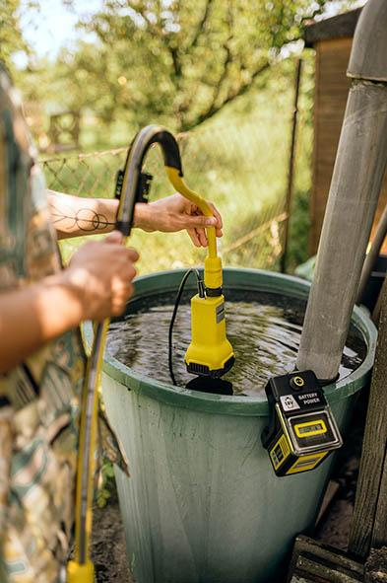  Mit Hilfe der Akku-Fasspumpe BP 2.000-18 gelingt die vollkommen autarke und vor allem komfortable Gartenbewässerung.  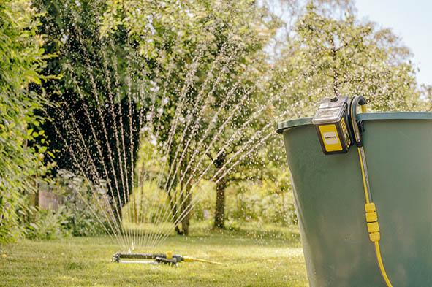  Die Akku-Fasspumpe baut einen Wasserdruck von 2 bar auf – genug, um einen Regner betreiben zu können.  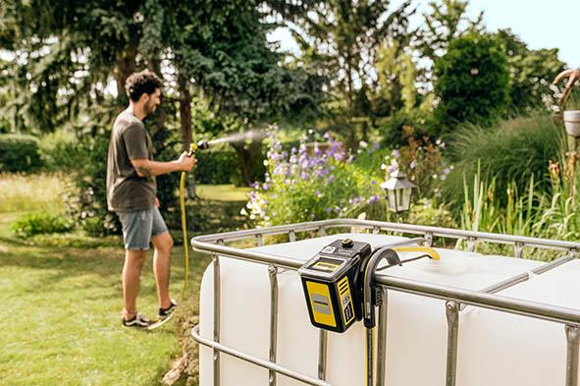  Die Installation der Akku-Fasspumpe ist nicht auf Regentonnen beschränkt. Dank ihres besonders kompakten Aufbaus passt sie auch in Öffnungen von größeren Sammelbehältern für Regen- oder Quellwasser.  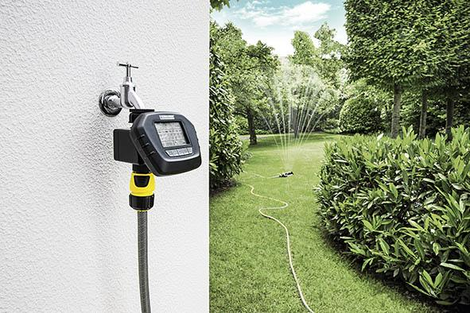  Bewässerungsautomaten wie der WT 5 steuern die Gartenbewässerung genau nach Plan, zur gezielten und bedarfsgerechten Bewässerung – auch bei Abwesenheit der Besitzer, beispielsweise in Urlaubszeiten. | Pressekontakt  Nina Effenberger  Public Relations  Alfred Kärcher SE & Co. KG  Alfred-Kärcher-Str. 28-40  71364 Winnenden  +49 (7195) 14 - 5503  nina.effenberger@de.kaercher.com  Kay-Uwe Müller  Pressebüro Tschorn & Partner  Postfach 10 11 52  69451 Weinheim  T+49 62 01 5-7878  mueller@pressebuero-tschorn.de

